Зал празднично украшен: шары, цветы, выставка детских работ и работ воспитателей на тему уральских промыслов.
Дети, взявшись за руки, под запись песни «Уральский хоровод» входят в зал и встают лицом к зрителям.
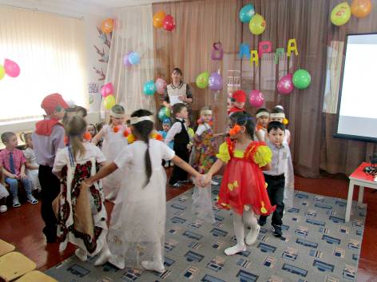

Ведущая: Добрый день, дорогие друзья.
Нашей встречи рада я.

Родители: Мы приглашенье Ваше получили
И в сад на праздник поспешили.

Ведущая: Праздник нынче не простой,
Он нежный, радостный, сердечный.
Недаром видим в зале мы
Улыбки милых женщин.

1-й реб.: Пришла волшебница-весна,
Нам дарит женский день она!
Сегодня даже папа пол
С утра метелкою подмел,
Пропылесосил, суп сварил,
Подарок маме подарил,
Конечно, мамин суп вкусней,
Но выходной мы дали ей!
Нам маме помогать не лень!
8 марта – мамин день!

2-й реб.:

Я бабулю поздравляю
С женским праздником весны!
Я бабулю обожаю,
Людям бабушки нужны!
Сказку добрую расскажет,
Колыбельную споет,
Теплый зимний шарфик свяжет
И гулять со мной пойдет!

Не накажет шалунишку
И конфетку даст с собой.
И девчонка, и мальчишка -
Любит бабушку любой!
Ближе бабушки чудесной
Нет подружки у меня!
Мне с бабулей интересно,
Не прожить нам врозь ни дня!

Исполняется песенка «До чего у бабушки»

3-й реб.: Было утром тихо в доме,
Я писала на ладони
Имя мамино,
Не в тетради, на листке,
Не на стенке каменной,
Я писала на руке
Имя мамино.
Было утром тихо в доме,
Стало шумно среди дня.
— Что ты спрятала в ладони? —
Стали спрашивать меня.
Я ладонь разжала:
Счастье я держала.
Автор: А. Барто
Исполняется песенка «Моя мама». Далее читают стихи младшая группа.
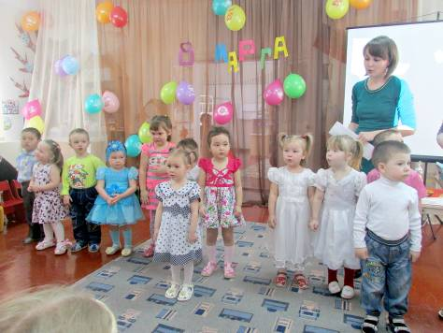

4-й реб.: На щеках у мамочки
Две волшебных ямочки.
А когда она смеётся
Свет такой волшебный льётся,
Что подснежники растут
Прямо на глазах цветут.

5-й реб.: Мама солнышко моё,
Я подсолнушек её.
Хорошо счастливой быть
Мамочку свою любить.

Исполняется песенка «Песенка про маму» (деревца шумят…) - исполняют воспитатели, а дети подпевают.

6-й реб.: Мама, мамочка родная,
С 8 Марта поздравляю,
И желаю в этот день,
Чтоб цветком стал даже пень.
7-й реб.:

8 Марта — день особый,
Несет с собою он весну.
Тебя поздравить, мама, снова
Я с этим праздником спешу.
Хочу, чтоб ты не огорчалась
И улыбалась, как сейчас.
Чтоб на меня не обижалась,
Чтоб было мирно все у нас.
Пусть сердце не болит, не плачет,
Тебя за все благодарю!
Здоровья, радости, удачи,
Ведь очень я тебя люблю!

Маме мы несём цветочки,
В праздник главный для нее!
Не купили в магазине,
Смастерили сами все.
* * *
Вырезали из бумаги,
Оформляли, рисовали,
Чтобы взгляд всех наших мам,
Ярче солнышка сиял.
* * *
Я ребенок, я не взрослый!
Я стараюсь, как могу,
Вот сорву сегодня звезды,
И все маме принесу.
* * *
Папа маме розы дарит.
Мы бумажные цветы
Розы папины завянут,
Ну а наши ни-ни-ни!
* * *
Мы дарим ей в весенний праздник,
Эти чудные цветы
От тепла и ласки мамы,
Пусть распустится они.

Дети под музыку вручают цветы-подарки своим мамам.

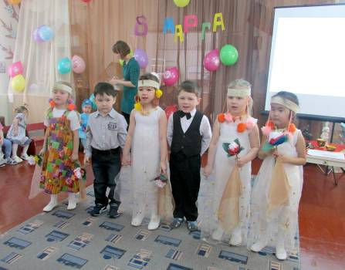

Как только дети рассаживаются на места, загорается экран, и все видят 1 кадр «хозяйка медной горы в виде ящерицы».

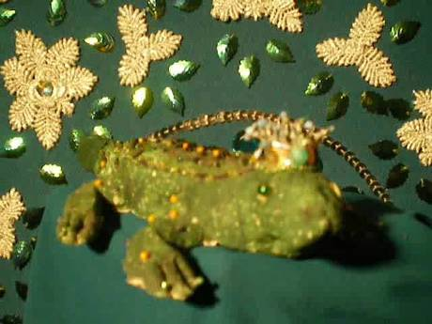

Х.м.г.: Это кто тут пожаловал в мои владения, кто лес и горы раньше времени тревожит. Зачем сюда пожаловали?»

Ведущая: Мы хотели бы с ребятами поздравить мам с праздником, который пришёл вместе с первыми весенними лучами с праздником 8-го марта. А вы кто такая?

Х.м.г.: Неужели никто меня не узнал? А если так… (хозяйка превращается в ящерку с короной, после того как её правильно назовут дети, принимает свой облик).
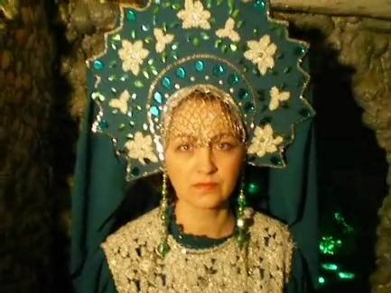

Дети отвечают, что это Хозяйка медной горы.

Х.м.г.: Да, правильно сказали. Но вы знаете, что я не люблю тех, кто просто так тревожит меня, бездельничает?
Ведущая: А наши дети не бездельники. Они много занимаются: пишут, читают, знакомятся со всем интересным, что есть у нас на Урале и в стране. Да ты можешь сама в этом убедиться. Мы сейчас поздравляем наших милых мам, но и тебе адресуем эти поздравления.
Х.М.Г.: Неужели такие маленькие дети, а уже знают много о своей малой Родине – Урале, о ремёслах и мастерах, которые ими владеют?

Ведущая: Вы сейчас в этом убедитесь. Расскажем, ребята, нашей величественной гостье и нашим мамам, что мы знаем о нашем родном крае?

Реб.: Если мастер в руки кисть берёт
На холсте берёзы водят хоровод.
Если мастер в сказку русскую влюблён
Непременно нам её расскажет он.
Пусть его холсты молчат,
Но ведь это только лишь на первый взгляд.
Каждый холст рассказывает нам
Как богат, прекрасен наш Седой Урал

Ведущая показывает картинки из сказок Бажова, а дети их отгадывают. Чей ребёнок угадал, тот родитель кратко рассказывает сюжет сказки. Дети помогают, если родители затруднились с ответом.

Реб.: Мы живём у подножья магнитной горы,
В ней несметны богатства, Хозяйка, твои.
Человек много лет руду добывал,
Что бы плавить её и делать металл.

Реб.: А металл человеку жить помогает
Из него в синем небе самолёты летаю,
Пароходы плывут по быстрым волнам,
На машинах легко путешествовать нам.

Реб.: А ещё из металла умелые руки
Мастерят и куют, но совсем не от скуки.
То кроватку, то санки, ворота, скамью
Я любуюсь всем этим и очень горжусь.

Рассматриваются работы Каслинского литья, и детские работы. А затем родителям предлагается из куска проволоки смастерить фигурку.
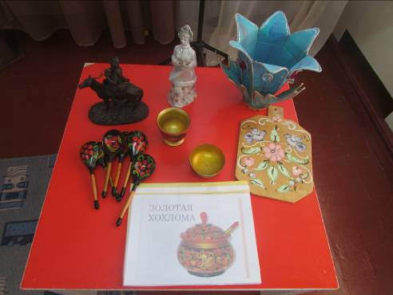
Ведущий: А кто ещё знает стихотворение о промыслах уральских?

Реб.: Наша посуда вся расписная
Посмотрите, вот какая.
Её хотим вам показать
И немного описать.
Вот уральские цветы
Небывалой красоты.
Вот зелёный куст рябины,
Ну какой же он красивый!
На посуде позолота.
Вот работа так работа!
Ведущая: Ой, ребята, а посуда куда-то исчезла и вместо неё две на вид одинаковые картинки.

Х.м.г.: Это моих рук дело. Покажите-ка рисунок, на котором посуда расписана уральской росписью и объясните, чем она отличается от хохломской росписи.

Ответы детей: в хохломской росписи используется четыре цвета (черный, красный, золотой, зелёный), изображаются ягоды, используется приём «оживки»; в уральской росписи цветы собираются в букет, есть симметрия в рисунке, обязателен голубой цвет - цвет воды, используется приём «разбел».

Хозяйка удивляется правильным ответам ребят.

Ведущая: А у нас ложки есть расписные да не простые, а музыкальные. В этом вы сейчас убедитесь.
Мальчики играют на ложках.
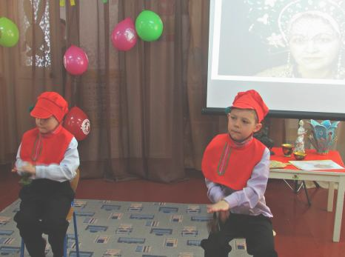

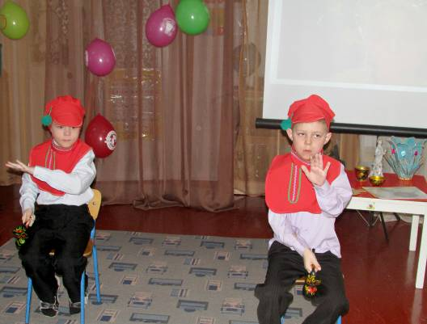
Х.м.г.: Молодцы, вы меня удивили и порадовали. Думаю, что вы достойная смена уральским мастерам, не посрамите их дела. Да и мне спокойно за богатства Урала, в надёжных они руках. Растите, учитесь, ищите камни, создавайте прекрасные вещи, которые покажут мастерство уральских мастеров, что оно не канет в лету, а будет продолжаться и приумножаться. Без подарка вас оставить не хочу. Оживлю-ка я для вас эти кружечки, пусть танцуют.

Ведущая: Спасибо тебе, Хозяйка медной горы, но у нас свои танцоры есть. И мы хотим тебе подарить хоровод красавиц.
Девочки исполняют танец «Уральский хоровод».

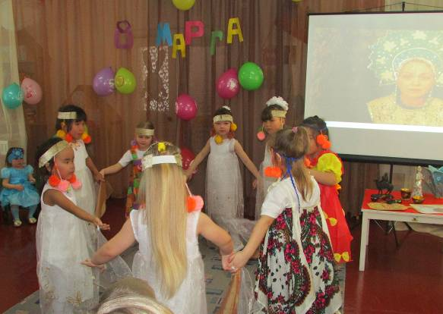

Х.м.г.: Пора мне в свои владения возвращаться. До свидания.

Ведущая: А у нас с вами ещё одно чудо уральское осталось. Кто вспомнит, что это за чудо.
Ответы.

Реб.: Сложил легенду уральский народ
О козлике, который копытом бьет.
У козлика небольшие рога,
Но серебряная правая нога.
Как копытцем он ударит -
Изумруд на землю ляжет.
Кто камень тот в тайге найдёт -
Того удача в жизни ждёт.

М.р.: Какие полудрагоценные камни, добывающиеся на Урале, вы знаете?

Ответы детей: малахит, хризолит, яшма, гранат, змеевик, мрамор, горный хрусталь.

Ведущая: Завершить праздник мы вам предлагаем необычно. За столами вам приготовлено всё необходимое для изготовления украшений. Проходите вместе с детьми творите. А мы ваши работы поставим в мини-музей, что бы было потом, что Хозяйке медной горы показать.

Под музыку детских песенок о маме начинается творческая работа.

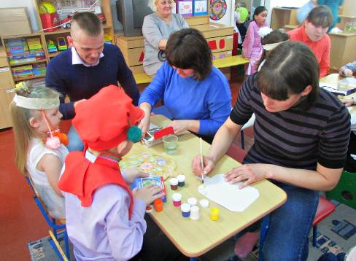

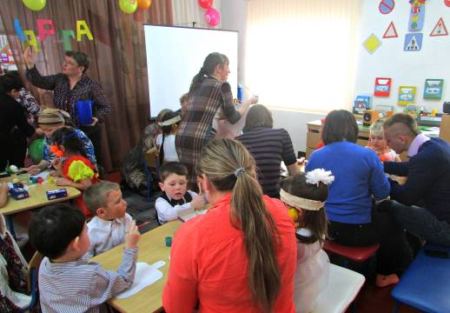

Муниципальное дошкольное образовательное учреждение «Детский сад «Медвежонок»»

«Необычная весенняя встреча»

Сценарий утренника, посвящённого празднику 8-го марта в старшей группе,
с элементом регионального компонента

Подготовили и провели: Рецлова М.А. – музыкальный руководитель высшей категории.
Гребенщикова О.Н. – воспитатель первой категории

п.Озёрный 2016 год

Солнце, солнышко, покажись!
Солнце красное, улыбнись!
Растопи снег и лед,
Чтоб у наших у ворот
Ручеек бежал играя,
Речку жизнью наполняя,
Чтобы капала капель
С нашей крыши целый день.
Чтоб набухли снова почки,
Распустились бы цветочки,
И наполнили леса
Птичек звонких голоса!
В. Масалова

